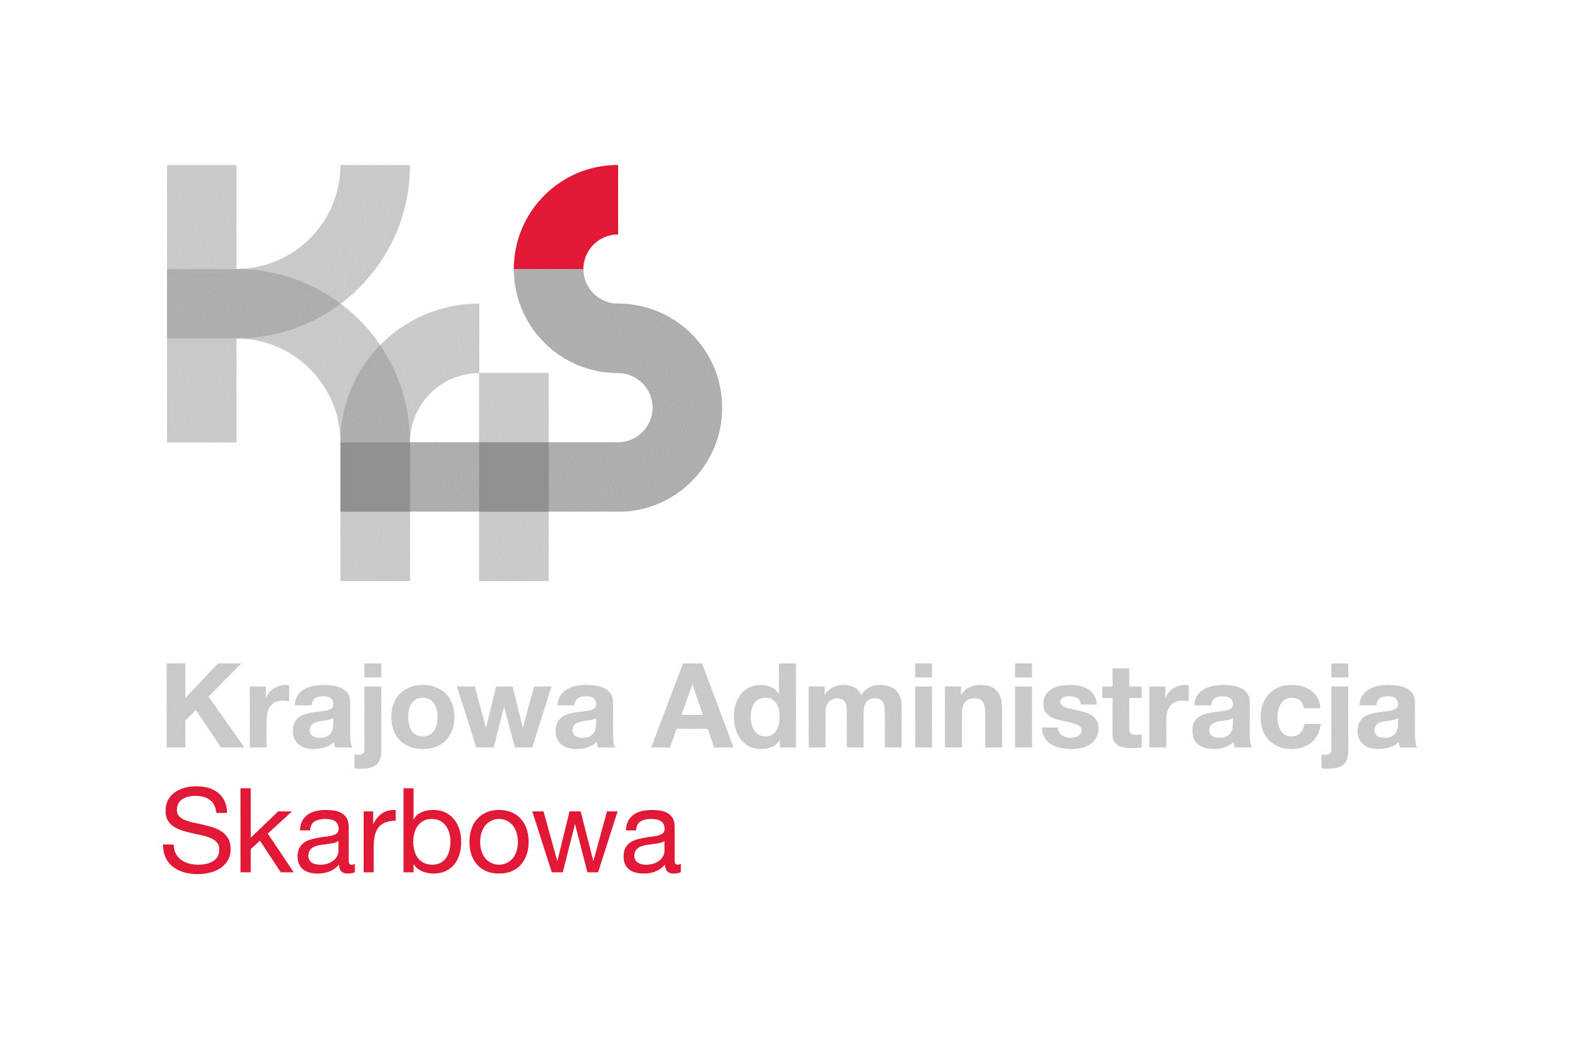
IZBA ADMINISTRACJI SKARBOWEJ
W ŁODZI

Łódź, 10 listopada 2021 roku
UNP: 1001-21-117035
Sprawa: Zakup systemu telewizji dozorowej CCTV
Znak sprawy: 1001-ILN-1.200.20.2021.7
Kontakt: Karolina Synowiec - starszy referent
tel. 42 25 47 192
e-mail: karolina.synowiec@mf.gov.pl

Informacja o wyborze oferty
Izba Administracji Skarbowej w Łodzi – dalej Zamawiający informuje, iż w postępowaniu
o udzielenie zamówienia publicznego, którego przedmiotem jest zakup systemu telewizji dozorowej CCTV do wynajmowanego przez Zamawiającego obiektu, zlokalizowanego
przy ul. Edwarda Gibalskiego 2/4 w Łodzi, oznaczonym znakiem sprawy 1001-ILN-1.200.9.2021.14, oferty złożyli nw. Wykonawcy:

Lp. | Nazwa Wykonawcy | Cena brutto wskazana  w formularzu ofertowym
1 | Tempus Telecom Sp. z o.o.  ul. Marcelińska 92, 60-324 Poznań | 74 352,21 zł
2 | Solid Group Sp. z o.o. Sp. k.  ul. Postępu 17, 02-676 Warszawa | 32 958,10 zł

Kryterium wyboru oferty jest cena 100%.
W postępowaniu wybrano najkorzystniejszą ofertę, złożoną przez Firmę: Solid Group Sp. z o.o. Sp. k., ul. Postępu 17, 02-676 Warszawa.
Wykonawca spełnił wszystkie warunki przedmiotowego zamówienia.

Na oryginale podpisał
Z up. Dyrektora
Izby Administracji Skarbowej w Łodzi
Naczelnik Wydziału
Łukasz Wójcik

